1. **供应商**
2. 供应商库筛选条件增加“登记人”
3. 评价表：已经选择评价表类型，弹出来的登记信息为什么还有其他类型的？

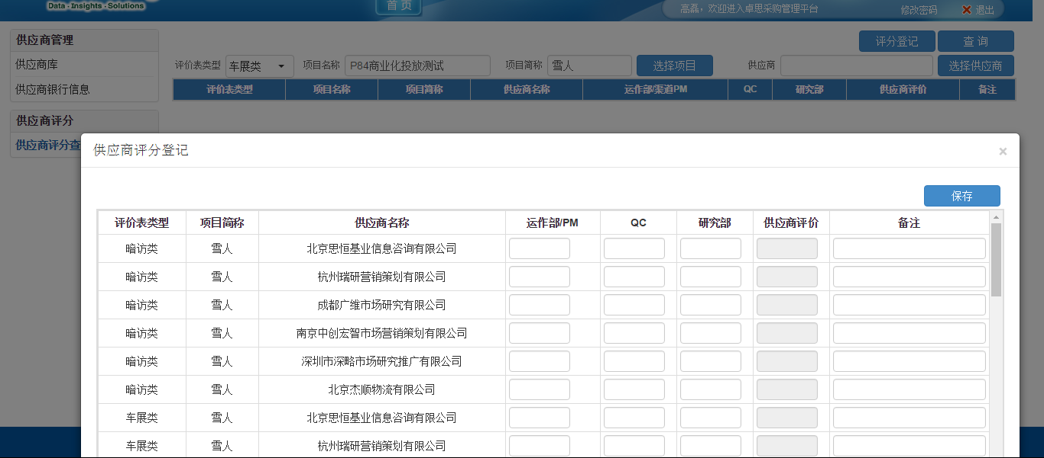

1. 评价备注：由居中对齐改为左对齐

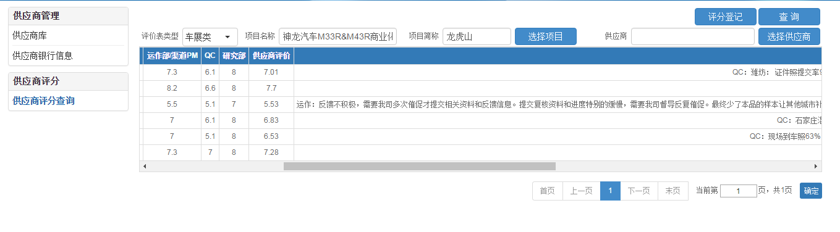

1. 其他
2. **合同管理**
3. 合同模板占位符管理：填写内容部分显示框加长，以便显示所有填写内容；

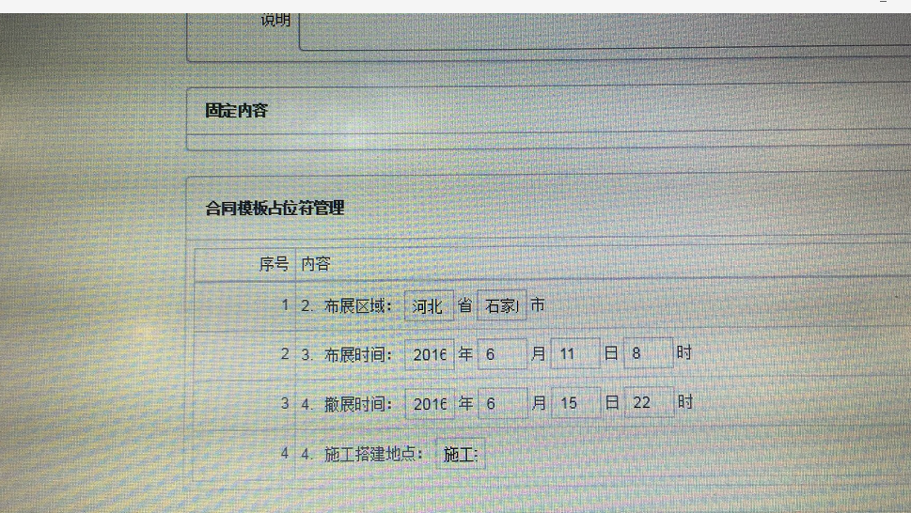

1. 二级标题缩进减小，由图一改为图二对齐方式

图一

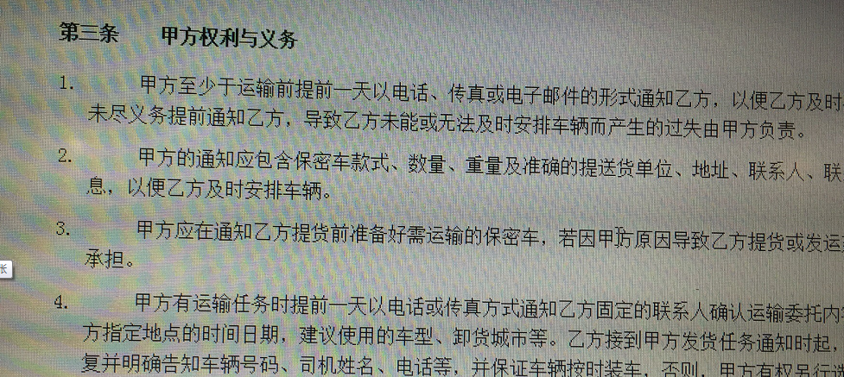

图二

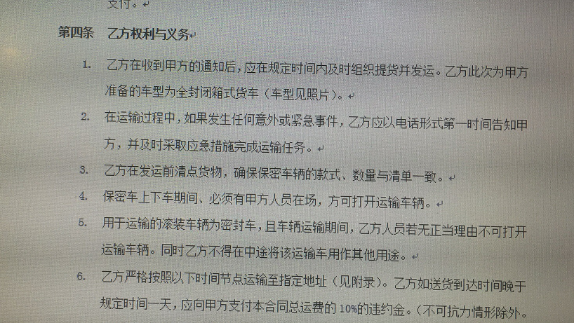

1. **应付流转单**
2. 支出用途增加“车展”

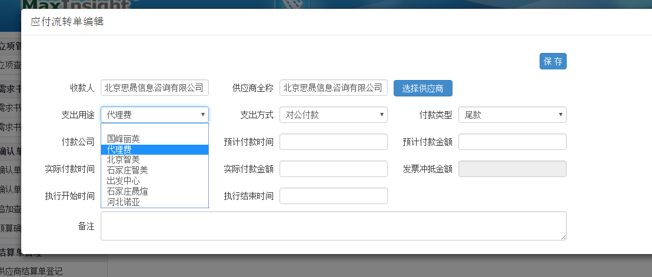

1. **首页提醒**
2. 下图红色部分更改为项目简称
3. 供应商营业执照到期提醒，提醒人更改为采购部所有人。

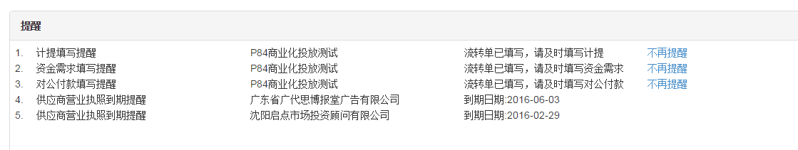

1. **需求书**

**阿卡纳项目立项信息对应样本量与需求书对应不上**

**立项：**

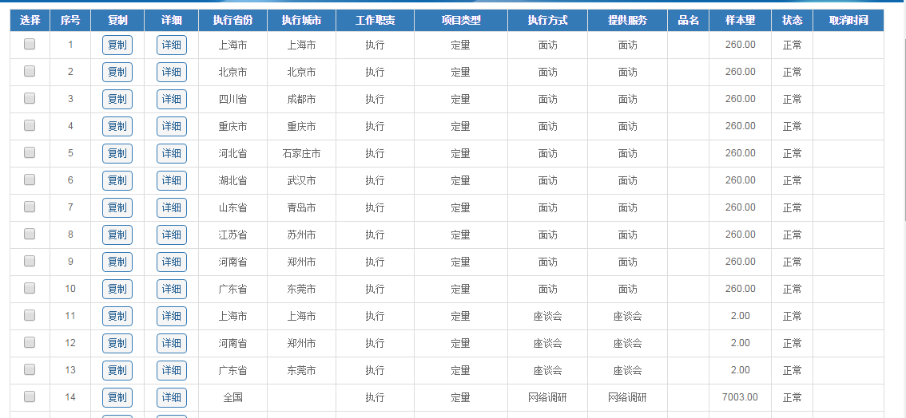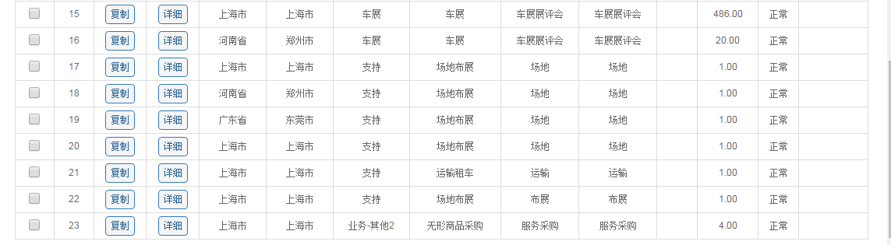

**需求书**

